Протокол № 6

від 19 лютого 2025 р.

про результати засідання наукового гуртка

«Транспортні технології»

Присутні: науковий керівник гуртка д.пед.н., доц. Дьомін О.А.

Члени гуртка, студенти: Руденко Дмитро (староста), Герасимчук Кіріл (зам. старости), Никоненко Богдан, Микита Попов, Сак Валентина, Гутник Едуард, Ковтун Ольга, Кульбачний Іван.

***Слухали***: старосту гуртка Руденка Дмитра про результати дослідження першого етапу тематики «Зміна логістики в поставках твердих мінеральних добрив під час війни з рашистами», а саме «Дослідження динаміки зміни системи складування твердих мінеральних добрив під час війни з рашистами в умовах Кіровоградської області».

***Ухвалили***: відмітити сумлінну роботу членів гуртка при проведенні дослідження динаміки зміни системи складування твердих мінеральних добрив під час війни з рашистами в умовах Кіровоградської області. Доручити Д. Руденку оформлення результатів проведеного дослідження і перейти до наступного етапу.

Науковий керівник гуртка,

д.пед.н., доцент 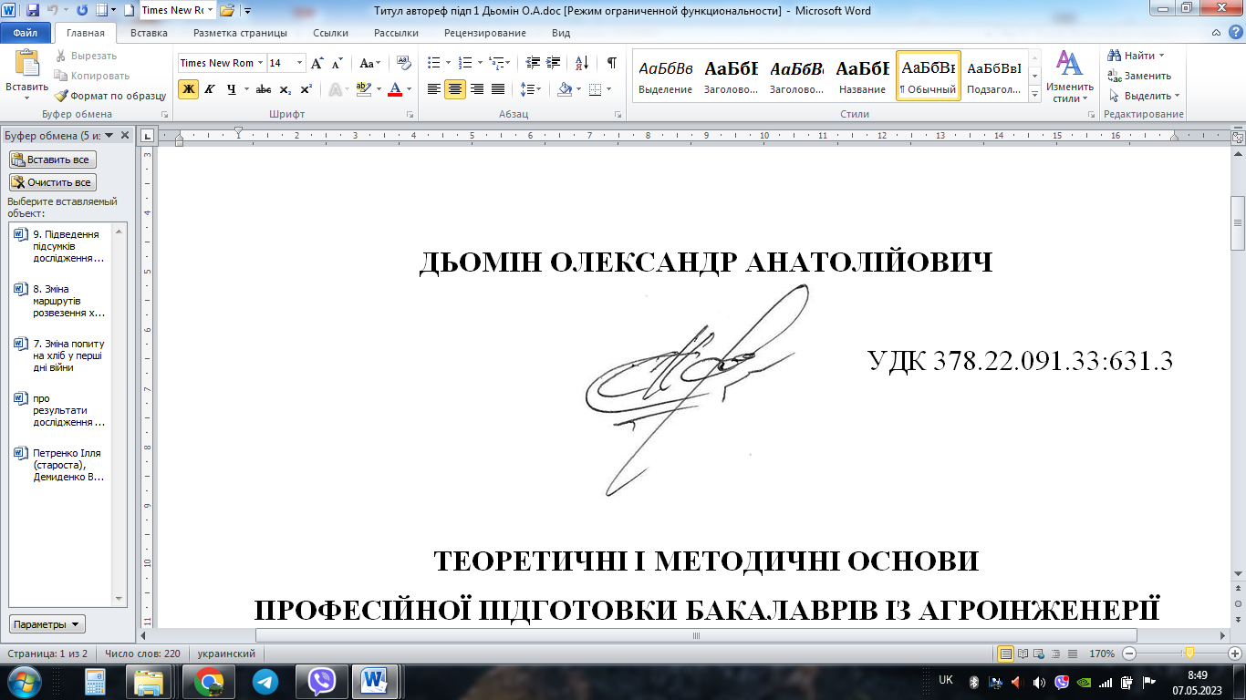 Дьомін О.А.